ZAŁĄCZNIK NR 7
DO ZARZĄDZENIA NR 30/2024
Z DNIA 22 kwietnia 2024r.

SCHEMAT PROCEDURY KONTROLI
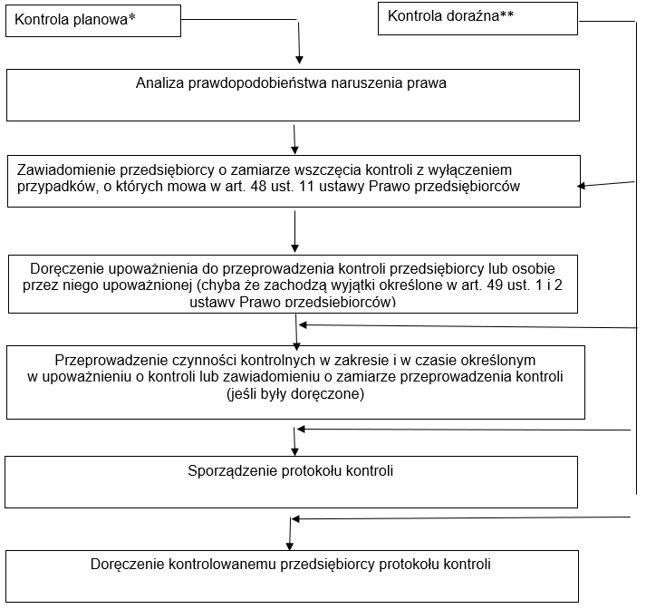

*Kontrola planowa – kontrola prowadzona na podstawie Rocznych Planów Kontroli Departamentu Ochrony Środowiska
**Kontrola doraźna – kontrola nieujęta w Rocznym Planie Kontroli, obejmuje przypadki określone w art. 47 ust. 2 pkt 1 i 3 ustawy z dnia 6 marca 2018 r. Prawo przedsiębiorców

